La nuova dimensione dell’effetto panoramico: Hettich presenta la seconda generazione di dispositivi per ante a libro WingLine L
Il comfort incontra il design: componenti dalle linee moderne, ottimizzati per uno scorrimento impeccabile

Hettich riversa impegno e dedizione nel perfezionamento continuo dei propri prodotti, perché tutto può essere sempre migliorato. La nuova soluzione assicura uno scorrimento preciso e un effetto panoramico sorprendente: basta un solo movimento della mano per aprire le ante a libro e accedere liberamente e senza fatica all’intero contenuto del mobile. Le ottimizzazioni implementate velocizzano e semplificano l’apertura del sistema, ne agevolano il montaggio e lo rendono adattabile a qualsiasi esigenza.

Il nuovo dispositivo WingLine L si distingue per il comfort di movimento particolarmente delicato e silenzioso: i carrelli di scorrimento e di guida ottimizzati garantiscono precisione e stabilità, mentre le velocità di apertura e ammortizzazione regolabili in maniera indipendente assicurano la massima praticità per ogni esigenza. È possibile scegliere tra il sistema Push to move senza maniglia e la variante Pull to move Silent con la tradizionale maniglia.

Flessibilità e compattezza
Il sistema WingLine è l’alternativa salvaspazio alle ante in battuta ideale per cucine, soggiorni, camere da letto e studi. La tecnica a scomparsa senza profili visibili nel pannello inferiore dona al mobile un’estetica raffinata. L’anta a libro rimane salda in posizione aperta con un ingombro interno minimo e senza contraccolpi. Cassetti e cassettoni di ogni dimensione scorrono con sicurezza sul dispositivo, per un’accessibilità ottimale al contenuto.

Design ben concepito e montaggio semplice
Le nuove unità di comfort non solo velocizzano e semplificano notevolmente l’apertura delle ante, ma conquistano anche da un punto di vista estetico: disponibili in diversi colori e finiture, si integrano alla perfezione nel design del mobile.
Le nuove cerniere centrali regolabili consentono di ottenere fughe perfettamente allineate ad anta chiusa. Grazie alle nuove possibilità di regolazione e agli accessori intelligenti, il montaggio di WingLine L è particolarmente semplice e può essere eseguito anche da una sola persona.
Le posizioni di foratura identiche agevolano il passaggio al nuovo sistema e facilitano l’integrazione nei processi di produzione.

Comfort, flessibilità e design innovativo sono i punti di forza del dispositivo WingLine L di nuova generazione in risposta ai requisiti più elevati dei moderni ambienti abitativi.

Le seguenti immagini sono disponibili per il download nella sezione “Stampa” su www.hettich.com:
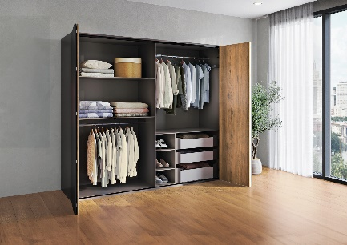
P102_a
Effetto panoramico sempre sorprendente: basta un solo movimento della mano per aprire le ante a libro e accedere liberamente all’intero contenuto del mobile. Grazie ai componenti di sistema ottimizzati, l’apertura è ancora più veloce, semplice e silenziosa. Foto: Hettich

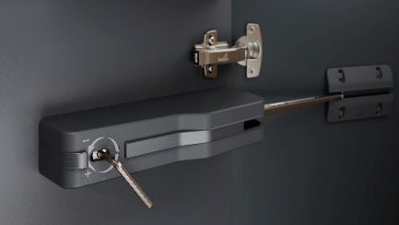
P102_b
L’unità di comfort è stata ripensata con grande cura per i dettagli, in particolare la chiave a brugola che permette di regolare in maniera indipendente le velocità di apertura e ammortizzazione. Foto: Hettich

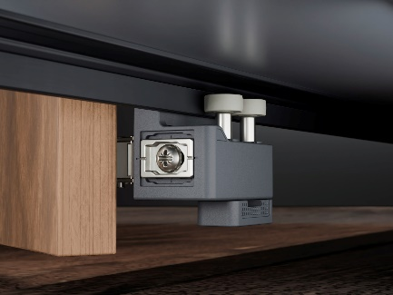
P102_c
Precisione e stabilità in apertura e chiusura: i nuovi carrelli inferiori facili da montare guidano l’anta in modo sicuro e preciso. Foto: Hettich

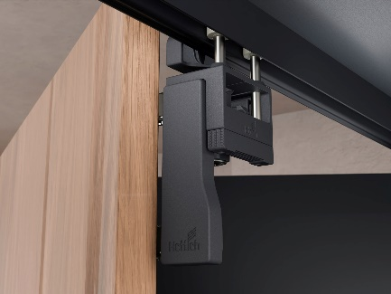
P102_d
Leggerezza e rumori ridotti al minimo: i carrelli di scorrimento e di guida ottimizzati garantiscono movimenti straordinariamente delicati e silenziosi. Foto: Hettich

Chi siamo
Fondata nel 1888, oggi Hettich è una delle aziende produttrici di ferramenta per mobili più grandi e di maggior successo a livello mondiale. L’impresa di famiglia ha la propria sede centrale a Kirchlengern, nella regione di Ostwestfalen-Lippe, distretto dell’industria del mobile. Sono circa 8.600 le colleghe e i colleghi che insieme lavorano per portare le nostre soluzioni orientate al futuro in oltre 100 paesi in tutto il mondo. È all’insegna del suo motto aziendale “It’s all in Hettich”, promessa di una gamma completa di prodotti e servizi, che Hettich si impegna a proporre soluzioni mirate a soddisfare ogni esigenza dei propri clienti in tutto il mondo. Un impegno in cui il tema della sostenibilità, declinato nei suoi aspetti sociali ed ambientali, ha sempre avuto la massima priorità. www.hettich.com

